**CURSOS DE CAPACITACIÓN**

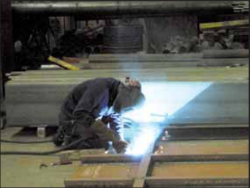En noviembre de cada año en las instalaciones de TECSUP se realiza una reunión con los responsables de la carrera de Mecánica; cuyo objetivo es de planificar, para el siguiente año, la proyección de ciertos programas y cursos que se pueden ofrecer a personas interesadas y a empresas.

Entre los cursos que ofrecerá la carrera de Mecánica, están los relacionados a la parte de soldadura; ya que, justamente a raíz de un convenio se ha implementado un laboratorio de Soldadura con equipos de última generación.

En ese sentido, los expertos de la carrera, buscan información con la finalidad de dar a conocer las nuevas tendencias en los métodos de soldadura; así como, los equipos e implementos de seguridad que se deben utilizar al momento de realizar dicha actividad.

Entre los cursos o programas proyectados a ofrecer, a partir del mes de diciembre tenemos los siguientes:

* Costos de soldadura.
* Recuperación de piezas de soldadura.
* Soldadura con electrodo revestido y oxiacetilénico.
* Soldadura de estructuras metálicas.
* Soldadura de tuberías.
* Soldadura GMAW, FCAW y GTAW.

Los cursos se ofrecerán en las instalaciones de TECSUP, específicamente en los talleres que se encuentran en el departamento de Mecánica. Uno de los aspectos básicos para el dictado de los cursos, es considerar si los ambientes cumplen con algunos requerimientos de seguridad; por ejemplo, si presenta una ventilación adecuada para poder evacuar los gases que se emanan al aplicar algún método de soldadura que puede ser perjudicial a la salud del participante en el curso.

Por ello, el responsable del departamento de Mecánica se puso en contacto con un grupo de estudiantes del curso de Cálculo y Estadística que de manera conjunta con su profesor ayudarán a verificar el tema que los preocupa. La labor inicial de cada grupo será de investigar el tema para tener conocimiento del mismo. Para ello, es necesario la búsqueda de información que nos ayude a conocer más sobre el tema a trabajar, por ejemplo, en fuentes confiables por Internet, con especialistas en el tema, con técnicos, etc.